

武教基〔2020〕29 号

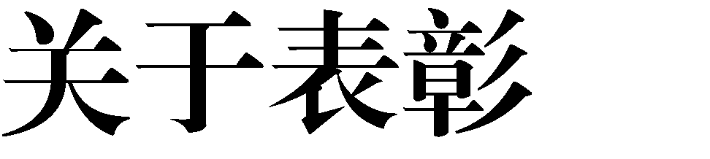




各中小学及有关学校：
2019—2020 学年度武进区各初中、小学积极实施学校主动发展战略，不断深化课程改革，有效推进素质教育，努力丰富学校内涵，教育质量稳步提高。经研究，决定表彰 2019—2020 学年度义务教育阶段实施素质教育工作中取得显著成绩的学校。名单如下（排名不分先后）：

一、初中（共 17 所）

- 1 -

一等奖（8 所）
洛阳初级中学 人民路初级中学 淹城初级中学礼河实验学校 卢家巷实验学校 湟里初级中学前黄实验学校 湖塘实验中学

二等奖（4 所）
雪堰初级中学 潘家初级中学 坂上初级中学东安实验学校

三等奖（5 所）
漕桥初级中学 前黄初级中学 嘉泽初级中学夏溪初级中学 成章初级中学

二、小学（34 所） 一等奖（15 所）
雪堰中心小学 潘家小学 政 平 小 学 武进区实验小学 武进区实验小学分校 李公朴小学刘海粟小学 湖塘桥实验小学 湖塘桥第二实验小学常州大学附属小学 星河实验小学 马杭中心小学牛塘中心小学 湟里中心小学 星 韵 学 校 二等奖（9 所）
漕桥小学 前黄中心小学 礼嘉中心小学星河实小分校 鸣凰中心小学 城东小学
礼河实验学校 卢家巷实验学校 南夏墅中心小学三等奖（10 所）

- 2 -

南宅实验学校 运村实验学校 寨 桥 小 学 坂上小学 洛阳中心小学 戴 溪 小 学 采菱小学 厚余小学 夏溪小学 东安实验学校
希全区各中小学全面深入实施素质教育，推进和谐校园建 设，全面落实减负增效各项措施，强化学校规范管理，为促进武进教育科学均衡和高质量发展做出更大的成绩。

常州市武进区教育局2020 年 11 月 6 日

（此件公开发布）

常州市武进区教育局办公室 2020 年 11 月 6 日印发

- 3 -

